Результат
Развлечение «Светофорик в гостях у ребят»
В целях повышения эффективности работы по обеспечению безопасности детей в начале учебного года, восстановления после каникул навыков безопасного поведения на дорогах и в транспорте, с 24 августа по 11 сентября проводится традиционное профилактическое мероприятие «Внимание, дети!» совместно с УГИБДД ГУ МВД России по Ростовской области.
В МБДОУ д/с «Светлячок» г.Цимлянска в период с 15 августа по 14 сентября 2016г. проводятся дни безопасности детей.

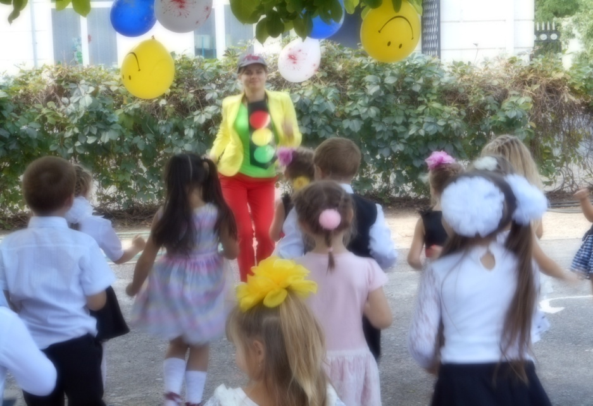 | 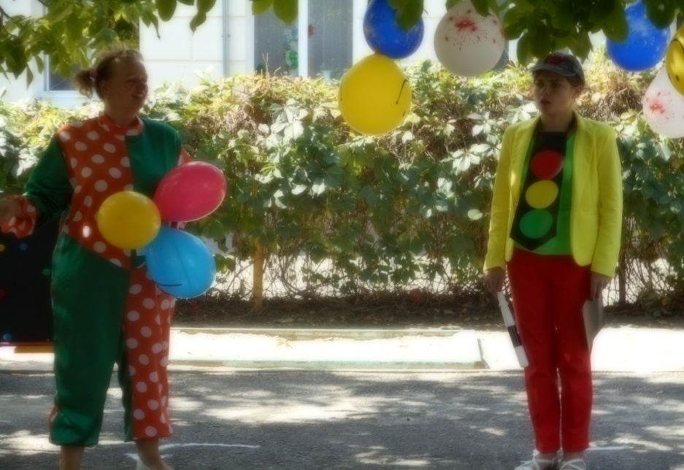
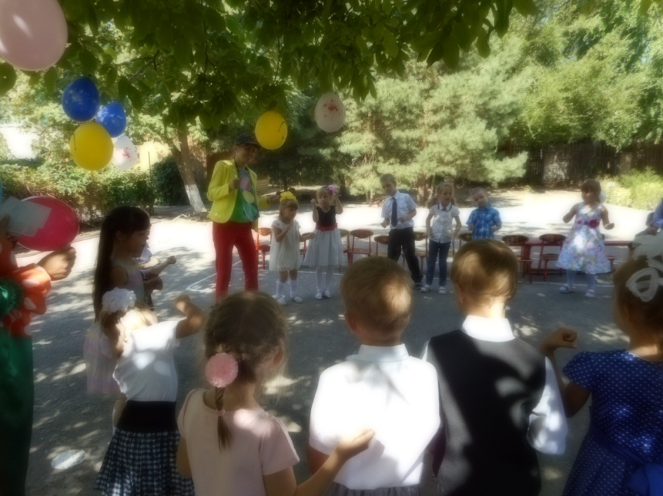 | 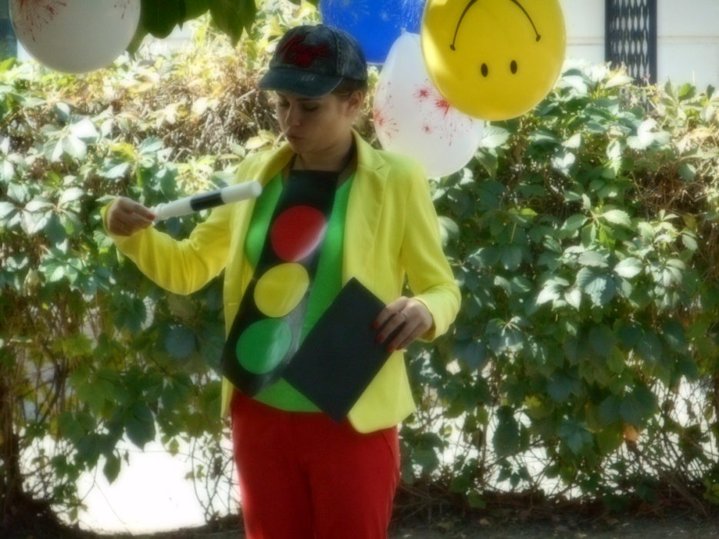
 | 